**Glagoli – ponavljanje**

Ponavljamo.

Glagoli su riječi kojima se izriče radnja, stanje ili zbivanje ( u prirodi i bićima).

|  |  |  |
| --- | --- | --- |
| GLAGOLI RADNJE označuju da se nešto radi ili događa. | GLAGOLI STANJA označuju stanje u kojem se netko ili nešto nalazi. Ništa se ne radi i ništa se vidljivo ne događa, niti zbiva. | GLAGOLI ZBIVANJA označuju zbivanja u prirodi i u ljudima. |
| piše | sjedi | razmišlja |
| daje | šuti | sijeva |
| vrti | sanja | raste |

Riješi zadatke u radnoj bilježnici na 34. i 35 stranici.

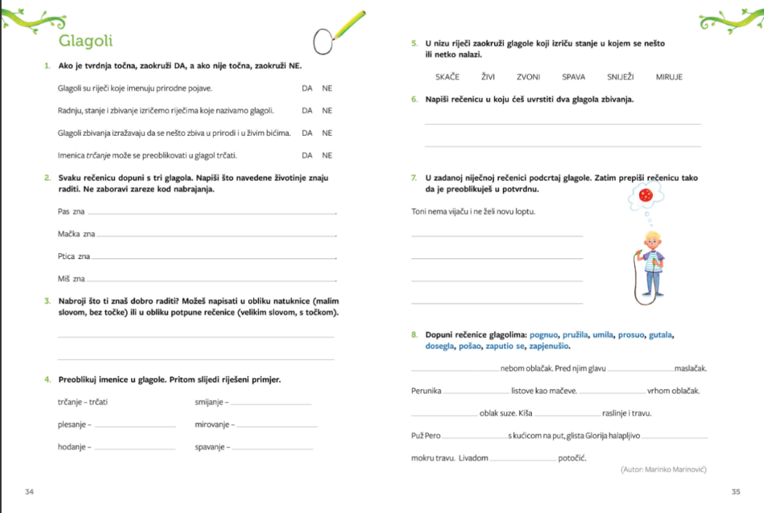

[OVDJE](https://carnet-my.sharepoint.com/:w:/g/personal/ivana_tomic11_skole_hr/EXJMVmwKBSZCtvr8gFVQeFUBs7zSmA4w2F0gGSlBcLAJMA?e=2EfoWe) provjeri svoja rješenja.

Vježbaj na zabavan način: <https://wordwall.net/play/783/888/716>

<https://wordwall.net/hr/resource/743546/hrvatski-jezik/glagoli-vje%c5%beba-zimski-dan>

Odigraj igru pantomime glagola s ukućanima. Jedan osoba glumi radnju, a druga pogađa što radiš (glagol). Naprimjer letiš, pjevaš, spavaš…